LOA TAOTLUS TEE KASUTAMISEKS AVALIKU ÜRITUSE KORRALDAMISEKS

Loa taotleja | Taotleja nimi/nimetus | BTR RACING MTÜ
 | Registri- või isikukood | 80396288
 | Asukoht/elukoht | Pikk tn 59 Järva-Jaani alev, Järva vald Järva maakond 73301
 | Telefon; e-post | 5104547; peep@vpe.ee
Liikluskorralduse eest vastutaja | Ees- ja perekonnanimi | Peep Kristal
 | Telefon; e-post | 5104547; peep@vpe.ee
- Avaliku ürituse asukoht, tee nr, tee nimi, kohanimed, km
Tee nr. ( Loe p.2 ).

2. Selgitus kavandatava tegevuse kohta, läbiviimise aeg
23-24 august 2024 toimub Järva valla, Türi valla ja Paide linna ( linna tähenduses ) Põhja Pärnumaa valla, Kose valla ja Tapa valla teedel ja territooriumitel sportralli nimetusega Paide Rally 2024 .
Kõik lisakatsed on turvatud vastavalt ralli turvaeeskirjadele, vajadusel operatiiv-autodele tagatakse läbi- või juurdepääs. Lisakatsete stardis on päästeameti operatiiv-brigaad ja seal viibib ka kiirabi brigaad. Ürituse korraldajad vastutavad ralliga tekitatud muude kahjude ning turvateenistuse eest.

Reede 23 august.

Rava-Türje katse. Algus tee nr. 15150 (Ambla-Rava tee) (ülejäänud trass Lisa 1). Tee on suletud kl. 15.30 kuni 21.30.

Lähtudes ülaltoodust palume kooskõlastust eelmainitud ürituse toimumise kohta ülal kirjeldatud ajavahemikul.
Kohaliku elanikkonna täpsema teavitamise eest vastutavad ralli korraldajad.
Olen teadlik Järva Vallavolikogu 22. aprilli 2021 määruses nr 8 „Avalikult kasutataval maa-alal kaubanduse korraldamise nõuded ja kord“ https://www.riigiteataja.ee/akt/428042021022 ning Järva Vallavolikogu 26.04.2018 määruses nr 13 „Avaliku ürituse korraldamise ja pidamise nõuded“ https://www.riigiteataja.ee/akt/401042022040 sätestatud nõuetest ning kohustun neid täitma.

Lisa 1. Rava-Türje katse asukoha plaan.

Peep Kristal
Sportralli “Paide Ralli 2024”
Direktor.
Tel.: 5104547

Lisa 1.
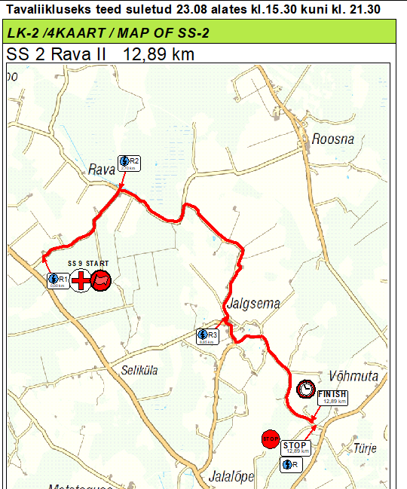

3. Lisad |  |  | Kooskõlastus Päästeametiga
Kooskõlastused vastavalt ürituse iseloomule |  |  | Kooskõlastus Keskkonnaametiga
 |  |  | Kooskõlastus ühistranspordikeskusega
 |  |  | Kooskõlastus politsei- ja piirivalveametiga

